
ИНФОРМАЦИЯ ПРОКУРАТУРЫ

В Новгородском районе пожилой мужчина осужден за хулиганство в отношении подростков
Новгородский районный суд с участием представителя прокуратуры Новгородского района вынес обвинительный приговор по уголовному делу в отношении 74-летнего местного жителя Олега Голосова. Он признан виновным в совершении преступления по ч. 1 ст. 222 УК РФ (незаконное хранение огнестрельного оружия и боеприпасов), ч. 2 ст. 213 УК РФ (хулиганство, совершенное с применением насилия к гражданам, с применением оружия).
Судом установлено, что в октябре 2022 года компания молодых людей находилась в д. Ращеп Новгородского района. Пожилому человеку не понравилось, что компания громко слушала музыку и вела себя шумно. В этой связи, Голосов взял винтовку Мосина и произвел выстрел в сторону машины, в которой находились подростки. В результате двоим из них причинены телесные повреждения.
Кроме того, оружие и патроны к нему мужчина незаконно хранил у себя в гараже без разрешительных документов.
Вину в совершении преступлений подсудимый признал частично.
Суд с учетом позиции представителя прокуратуры по совокупности преступлений назначил ему наказание в виде 4 лет лишения свободы условно с испытательным сроком 4 года.
Гражданский иск прокурора о компенсации морального вреда, заявленный в интересах несовершеннолетней потерпевшей, удовлетворен на сумму 300 тыс. рублей.
Приговор в законную силу не вступил и может быть обжалован в установленном законом порядке.
Прокуратура Новгородского района

Отделение Фонда пенсионного и социального страхования Российской Федерации по Новгородской области
ПРЕСС-РЕЛИЗ
В 2023 году 180 индивидуальных предпринимателей в Новгородской области получили пособия по временной нетрудоспособности и в связи с материнством за счет добровольной уплаты взносов в Социальный фонд России
В 2023 году 180 жителей Новгородской области воспользовались правом на получение пособий по временной нетрудоспособности и в связи с материнством, после того, как они заплатили добровольные взносы в Социальный фонд России. В счет уплаты страховых взносов ими было перечислено более 865 тысяч рублей на счет ОСФР.
Получение пособий по временной нетрудоспособности и в связи с материнством позволяет обеспечить финансовую поддержку новгородцам в периоды болезни или после рождения ребенка, что в свою очередь способствует улучшению качества жизни и социальной защищенности населения Новгородской области.
Для приобретения права на получение страхового обеспечения по обязательному социальному страхованию на случай временной нетрудоспособности и в связи с материнством в 2024 году гражданам необходимо уплатить страховые взносы в размере5 652 рубля до 31 декабря 2023 года.
Вступить в добровольные правоотношения с СФР могут:
• адвокаты;
• индивидуальные предприниматели;
• члены крестьянских (фермерских) хозяйств;
• физические лица, не признаваемые индивидуальными предпринимателями (нотариусы, занимающиеся частной практикой, иные лица, занимающиеся в установленном законодательством Российской Федерации порядке частной практикой);
• члены семейных (родовых) общинкоренных малочисленных народов Севера, Сибири и Дальнего Востока.
Обращаем внимание, что в случае, если лицо, добровольно вступившее в правоотношения по обязательному социальному страхованию, не уплатило страховые взносы за соответствующий календарный год в срок до 31 декабря текущего года, то имевшиеся между ним и ОСФР правоотношения считаются прекратившимися.
Подробнее: https://sfr.gov.ru/grazhdanam/social_insurance/?ysclid=lncxncjgm8623417251
Выплата производится в течение 5 рабочих дней с даты принятия положительного решения.
Пресс - служба Отделения СФР по Новгородской области
Телефон: (816 2) 98-66-24.
До 1 декабря жители Новгородской области могут поменять страховщика пенсионных накоплений
Жители Новгородской области, у которых формируются пенсионные накопления, могут выбрать страховщика для управления этими средствами до 1 декабря 2023 года. Им может быть Социальный фонд России (СФР) или негосударственный пенсионный фонд (НПФ).
Для перехода к другому страховщику нужно подать заявление в клиентскую службу Отделения СФР по Новгородской области или через личный кабинет на портале Госуслуг.
ВАЖНО! Частый переход от одного страховщика к другому (более одного раза в 5 лет) может повлечь потерю инвестиционного дохода. При подаче заявления о досрочной смене страховщика гражданина проинформируют о возможных рисках.
Обращаем внимание, что граждане, сделавшие выбор, могут изменить свое решение до 31 декабря. Для этого необходимо подать в Отделение СФР уведомление о замене страховщика или об отказе от его смены. При отсутствии уведомления решение о переводе средств будет приниматься на основании ранее поданного заявления.
Получить информацию о размере своих пенсионных накоплений и текущем страховщике можно в личном кабинете на портале Госуслуг.
Пресс - служба Отделения СФР по Новгородской области
Телефон: (816 2) 98-66-24.
Более 72 тысяч новгородцев получили пособие по временной нетрудоспособности в 2023 году
В этом году Отделение СФР по Новгородской области оплатило 72 тысячам новгородцев более 155 тысяч электронных листков нетрудоспособности (ЭЛН) на общую сумму 1,5 миллиарда рублей.
Региональное Отделение фонда назначает пособие на основании информации и сведений, которые поступают от работодателей. Предоставить данные в СФР страхователь должен в течение 3 рабочих дней. В соответствии с законодательством, выплата приходит в течение 10 рабочих дней со дня представления страхователем соответствующих сведений и документов.
Новгородцы самостоятельно выбирают удобный способ для получения пособия. Например, через банк на расчетный счет, на карту «МИР», а также через отделения Почты России. В случае изменения банковских реквизитов или личных данных работнику необходимо своевременно извещать об этом работодателя.
«Если работающий гражданин заболел в этом году, то для расчета больничного берется заработок за два предшествующих календарных года, т.е. за 2021-2022 годы. Но в случае, если в этот период работник находился в отпуске по беременности и родам или в отпуске уходу за ребенком, то для расчета среднего заработка он вправе заменить 2021 или 2022 год расчетного периода на предшествующие годы или год при условии, что это приведет к увеличению размера пособия. Хочу обратить внимание новгородцев, что заявление о замене одного или двух лет расчетного периода предоставляются по месту работы. Перерасчет ранее назначенного пособия может быть произведен за весь прошлый период, но не более чем за три года, предшествующих дню обращения с таким заявлением», — пояснила начальник Отдела назначения и осуществления страховых выплат Анна Еропова.
Напомним, что на пособия по временной нетрудоспособности имеют право официально трудоустроенные граждане, за которых работодатель уплачивает страховые взносы. Также это касается индивидуальных предпринимателей, которые добровольно уплачивают за себя страховые взносы на обязательное социальное страхование. В число получателей пособий по больничным листам включены и граждане, которые трудятся по договорам гражданско-правового характера, — оплату в текущем году они могут получить при условии, что в 2022-м году состояли в трудовых отношениях и имели заработок не менее 166 680 рублей за год.
Больничный листок оплачивается в размере 100% от среднего заработка, если стаж работника составляет свыше 8 лет; в размере 80% — при стаже от 5 до 8 лет; 60% — при стаже менее пяти лет. При уходе за больным ребёнком до 8 лет пособие выплачивается в размере 100% заработка вне зависимости от стажа родителя.
Первые три дня болезни оплачивает работодатель из собственных средств, остальные дни — Социальный фонд России. В случае оформления больничного листа по уходу за больным членом семьи, при нахождении на карантине, протезировании или лечении в санатории, пособие за весь период выплачивается за счёт средств Социального фонда.
Информация об открытии больничного, изменении его статуса, в том числе о его оплате, поступает в личный кабинет гражданина на портале госуслуг.
Если у вас есть вопросы, вы всегда можете обратиться в единый контакт-центр Отделения СФР по Новгородской области, позвонив по телефону: 8 (800) 200-02-59 (звонок бесплатный).

ИНФОРМАЦИЯ ДЛЯ НАСЕЛЕНИЯ
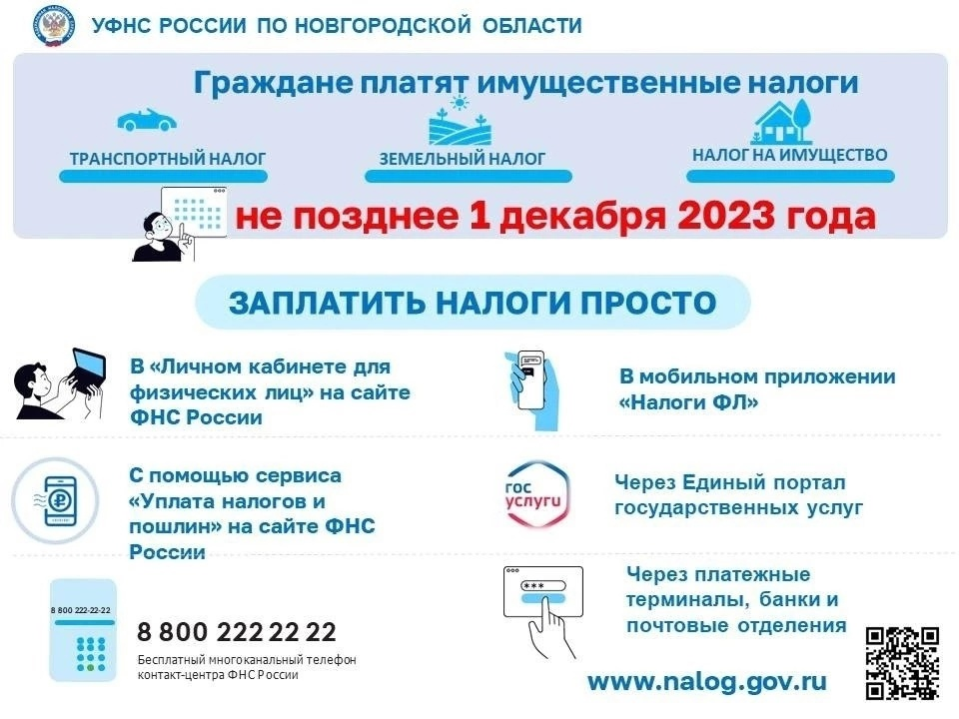

ИЗВЕЩЕНИЕ
О НАМЕРЕНИИ ВЫДЕЛЕНИЯ ЗЕМЕЛЬНОГО УЧАСТКА
«В Администрацию Пролетарского городского поселения поступило заявление о предварительном согласовании предоставления земельного участка в аренду, из земель населенных пунктов, расположенного по адресу: Россия, Новгородская область, Новгородский район, Пролетарское городское поселение, п. Пролетарий, площадью 700 кв.м, с видом разрешённого использования: для ведения личного подсобного хозяйства (приусадебный земельный участок), (вх.№ 218зу от 09.11.2023)». Схема расположения земельного участка представлена (Приложение1).
Граждане или крестьянские (фермерские) хозяйства, которые заинтересованы в приобретении прав на вышеуказанный земельный участок вправе подать заявление о намерении участвовать в аукционе на право заключения договора аренды земельного участка. Заявления принимаются в течение 30 дней с момента размещения настоящего извещения, по адресу: Новгородская область, Новгородский район, Пролетарское городское поселение, п. Пролетарий, ул. Пролетарская, д.19, в письменной форме, в виде бумажного документа, в понедельник–пятница с 8.00 до 17.00; перерыв с 13.00 до 14.00; суббота, воскресенье выходной, (тел.744-395). Окончание приема заявлений о намерении участвовать в аукционе на право заключения договора аренды земельного участка - тридцать дней с момента размещения.
Если в указанный в настоящем извещении срок поступят ещё заявления о намерении участвовать в аукционе, то предоставление будет проводиться на торгах (т.е. за плату)»
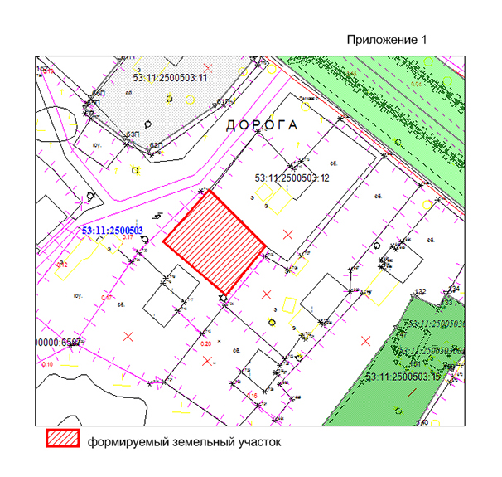
Информационное сообщение о проведении публичных слушаний по проекту решения Совета депутатов Пролетарского городского поселения «О бюджете Пролетарского городского поселения на 2024 год и на плановый период 2025 и 2026 годов»
24 ноября 2023
8 декабря 2023 года в 15.00 состоятся публичные слушания по проекту Решения Совета депутатов Пролетарского городского поселения «О бюджете Пролетарского городского поселения на 2024 год и на плановый период 2025 и 2026 годов» (далее – проект решения).
Представителем Главы Пролетарского городского поселения на публичных слушаниях назначена заместитель главы Администрации Владимирова Ю.В.
С проектом решения можно ознакомиться на сайте Администрации Пролетарского городского поселения в разделе «Бюджет» подраздел «Проекты нормативно-правовых актов в сфере бюджетной деятельности» подраздел «Проекты решений»», в периодическом печатном издании «Пролетарский вестник» от 24.11.2023г. и в ВЕБ-сервисе «Платформа Обратной связи».
Предложения и замечания по проекту решения принимаются с 25 ноября 2023 года по 05 декабря 2023 года в электронном виде на адрес электронной почтыproletar_adm@mail.ru.С указанием: для физических лиц – фамилии, имени, отчества (при наличии), адреса места жительства или пребывания, адреса электронной почты (при наличии); для юридических лиц, общественных объединений – наименования, места нахождения и адреса.
Предложения, поступившие в ходе публичных слушаний, носят рекомендательный характер и могут учитываться при принятии проекта решения.
Результаты публичных слушаний подлежат официальному опубликованию в периодическом печатном издании «Пролетарский вестник» и на официальном сайте Администрации Пролетарского городского поселения в сети "Интернет".

НОРМАТИВНО ПРАВОВЫЕ АКТЫ АДМИНИСТРАЦИИ ПРОЛЕТАРСКОГО ГОРОДСКОГО ПОСЕЛЕНИЯ И СОВЕТА ДЕПУТАТОВ ПРОЛЕТАРСКОГО ГОРОДСКОГО ПОСЕЛЕНИЯ

